Тошкент шаҳри Юнусобод тумани " Хусниобод " МФЙ маҳалла еттилиги
Т/Р | Ф.И.Ш. | Суръат | Лавозими | Лавозим мажбурияти
1 | Шамсиева  Шохида Набиевна  16.09.1960 й. | 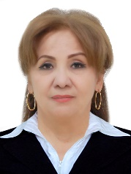 | Маҳалла раиси  12.05.2018  йилдан бошлаб | Аҳолининг муаммолирини ҳал қилиш, маҳалла қадриятларини мустахкамлаш, ижтимоий ёрдамга муҳтож аҳолини қўллаб-қувватлаш.
2 | Мадалиева Нодира Мирадиловна  14.01.1986 й. |  | Ҳоким ёрдамчиси  22.02.2021  йилдан бошлаб | Ишсиз ва камбағал хонадонларни ўрганиш, уларни банд қилишга қўмаклашиш, маҳаллада тадбиркорликни ривожлантириш.
3 | Тухтасинова Хикоят Бокижоновна 18.04.1975 й | 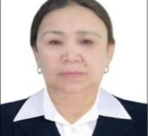 | Ҳотин-қизлар фаоли  06.06.2024  йилдан бошлаб | Оила ва хотин-қизларнинг муаммоларни аниқлаш, оғир аҳволга тушиб қолган хотин-қизларга ёрдам кўрсатиш, соғлом турмуш тарзини шакллантириш.
4 | Ачилов Эльшод Нурмаханович  06.06.1992 й. |  | Ёшлар етакчиси  22.08.2024  йилдан бошлаб | Маҳалладаги ёшларнинг фаоллигини ошириш, иқтидори, истеъдоди ва ташаббусларини рағбатлантириш.
5 | Дўстов Хайрулла Нарзуллаевич  25.02.1978 й. | 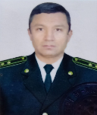 | Профилактика инспектори  19.07.2023  йилдан бошлаб | Жиноятчиликни олдини олиш, жамоат тартибини ва хавфсизлигини таъминлаш.
6 | Насриддинова Дилноза Азизовна  24.11.1979 й. | 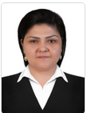 | Солиқ инспектори  09.04.2024  йилдан бошлаб | Маҳалладаги имкониятларни ишга солиб, солиқ базасини кенгайтириш.
7 | Тошқулова Шахноза Сафарбой қизи 15.12.1993 й. |  | Ижтимоий ходим  15.08.2023  йилдан бошлаб | Аҳолига давлат томонидан кафолатланган ижтимоий хизмат ва ёрдамлар кўрсатиш.

Тошкент шаҳри Юнусобод тумани " Хусниобод " маҳаллага бириктирилган “Туронбанк”АТБ Юнусобод БХО маъсуллари

Т/Р | Ф.И.Ш. | Суръат | Лавозими | Лавозим мажбурияти
1 | Темиров Юсуф Жумаевич  07.07.1986 й |  | БХМ  раҳбари  10.04.2025  йилдан бошлаб | Тижорий ҳамда банкка бириктирилган маҳаллабай ишлаш тизимида кредитлар ажратиш, доимий иш ўринларини яратиш.
2 | Нуруллаев Олтибек Шукириллаевич 26.12.1995 й | 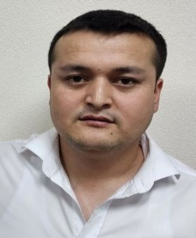 | Маҳалла банкири  07.01.2025  йилдан бошлаб | Маҳаллада ўзига кўмакчи бўлган ёрдамчи агент билан биргаликда шакллантириладиган лойиҳаларни, дастур доирасида имтиёзли кредитлар ажратиш ва маҳалла инфратузилмасини яхшилаш.
3 | Хамидова Динора Бахром кизи  11.12.2006 й | 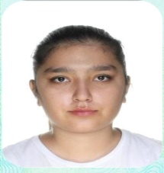 | Маҳалла агенти  01.04.2025  йилдан бошлаб | Ҳудудларда банк ҳизматлари оммабоплигини ошириш орқали аҳолининг молиявий фаровонлигини яхшилаш.

